20 febbraio 2024

Lezione 2 di Greco Biblico

Argomenti: i connettivi (congiunzioni, pronomi)
Mc 3,23-28
καὶ οἱ γραμματεῖς οἱ ἀπὸ Ἰεροσολύμων καταβάντες ἔλεγον // ὅτι Βεεζεβοὺλ ἔχει,// καὶ ὅτι ἐν τῷ ἄρχοντι τῶν δαιμονίων ἐκβάλλει τὰ δαιμόνια//. καὶ προσκαλεσάμενος αὐτοὺς ἐν παραβολαῖς ἔλεγεν αὐτοῖς:

[…] Ἀμὴν λέγω ὑμῖν// ὅτι πάντα ἀφεθήσεται τοῖς υἱοῖς τῶν ἀνθρώπων//, τὰ ἁμαρτήματα καὶ αἱ βλασφημίαι ὅσα ἐὰν βλασφημήσωσιν, ὃς δ᾽ ἂν βλασφημήσῃ εἰς τὸ πνεῦμα τὸ ἅγιον, // οὐκ ἔχει ἄφεσιν εἰς τὸν αἰῶνα, // ἀλλὰ ἔνοχός ἐστιν αἰωνίου ἁμαρτήματος.
[22] Ma gli scribi, che erano discesi da Gerusalemme, dicevano: «(Belzebù lo ha) Costui è posseduto da Beelzebùl e scaccia i demòni per mezzo del principe dei demòni». [23] Ma egli, chiamatili, diceva loro in parabole: […] In verità vi dico: tutti i peccati saranno perdonati ai figli degli uomini e anche tutte le bestemmie che diranno; [29] ma chi avrà bestemmiato contro lo Spirito santo, non (ha) avrà perdono in eterno: (è) sarà reo di colpa eterna».

 | Indicativo | Congiuntivo | Ottativo | Imper | Indic | Cong | Ott. | Imper
1º | λύ-ω | λύω | λύοιμι | ------- | εἰμί | ὦ | εἴην | ----------
2º | λύ-εις | λύῃς | λύοις | λῦε | εἶ | ἦς | εἴης | ἴσθι
3º | λύ-ει | λύῃ | λύοι | Λυέτω | ἐστί(v) | ἦ | εἴη | ἔστω
1º | λύ-ομεν | λύωμεν | λύοιμεν | ------- | ἐσμέν | ὦμεν | εἶμεν  (εἴημεν) | -----------
2º | λύ-ετε | λύητε | λύοιτε | Λύετε | ἐστέ | ἦτε | εἶτε  (εἴητε) | ἔστε
3º | λύ-ουσι | λύωσι | λύοιεν | λυόντων  λυέτωσαν | εἰσί(v) | ὦσι | εἶεν  (εἴησαν) | ἔστων  ἔστωσαν  ὄντων

Coniugazione medio-passiva
 | Indic | Cong | Ott | Imper |  | Indic | Cong. | Ott | Imper
1º | Λύ-ομαι | λύωμαι | λυοίμην | --------- | 1º | Λυ-όμεθα | Λυώμεθα | λυοίμεθα | -----------
2º | Λύ-ῃ | λύῃ | λύοιο | Λύου | 2º | Λύ-εσθε | Λύησθε | λύοισθε | λύεσθε
3º | Λύ-εται | λύῃται | λύοιτο | Λυέσθω | 3º | Λύ-ονται | Λύωνται | λύοιντο | λυέσθω(σα)ν

Mc 6,30
Καὶ συνάγονται οἱ ἀπόστολοι πρὸς τὸν Ἰησοῦν,// καὶ ἀπήγγειλαν αὐτῷ πάντα ὅσα ἐποίησαν καὶ ὅσα ἐδίδαξαν.// καὶ λέγει αὐτοῖς Δεῦτε ὑμεῖς αὐτοὶ κατ᾽ ἰδίαν εἰς ἔρημον τόπον καὶ ἀναπαύσασθε ὀλίγον. ἦσαν γὰρ οἱ ἐρχόμενοι καὶ οἱ ὑπάγοντες πολλοί, καὶ οὐδὲ φαγεῖν εὐκαίρουν. καὶ ἀπῆλθον ἐν τῷ πλοίῳ εἰς ἔρημον τόπον κατ᾽ ἰδίαν. καὶ εἶδον αὐτοὺς ὑπάγοντας καὶ ἐπέγνωσαν πολλοί, καὶ πεζῇ ἀπὸ πασῶν τῶν πόλεων συνέδραμον ἐκεῖ καὶ προῆλθον αὐτούς. Καὶ ἐξελθὼν εἶδεν πολὺν ὄχλον, καὶ ἐσπλαγχνίσθη ἐπ᾽ αὐτοὺς ὅτι ἦσαν “ὡς πρόβατα μὴ ἔχοντα ποιμένα,” καὶ ἤρξατο διδάσκειν αὐτοὺς πολλά.
[30] Gli apostoli si riunirono attorno a Gesù e gli riferirono tutto quello che avevano fatto e insegnato. [31] Ed egli disse loro: «Venite in disparte, in un luogo solitario, e riposatevi un po’». Era infatti molta la folla che andava e veniva e non avevano più neanche il tempo di mangiare. [32] Allora partirono sulla barca verso un luogo solitario, in disparte.[33] Molti però li videro partire e capirono, e da tutte le città cominciarono ad accorrere là a piedi e li precedettero. [34] Sbarcando, vide molta folla e si commosse per loro, perché erano come pecore senza pastore, e si mise a insegnare loro molte cose.

Tempi | Modi | Diatesi/Forma
Presente  Imperfetto  Futuro  Aoristo  Perfetto  Piuccheperfetto  Futuro perfetto | Modi di forma finita  Indicativo  Congiuntivo  Ottativo  Imperativo  Modi di forma indefinita  Infinito  Participio | Attivo  Medio-Passivo

Esercizio:
- Leggere a voce bassa
- Trascrivere sul proprio quaderno
- Translitterare in caratteri latini

Τοῦ δὲ Ἰησοῦ γεννηθέντος ἐν Βηθλεὲμ τῆς Ἰουδαίας ἐν ἡμέραις Ἡρῴδου τοῦ βασιλέως, ἰδοὺ μάγοι ἀπὸ ἀνατολῶν παρεγένοντο εἰς Ἰεροσόλυμα λέγοντες [2] Ποῦ ἐστὶν ὁ τεχθεὶς βασιλεὺς τῶν Ἰουδαίων; εἴδομεν γὰρ αὐτοῦ τὸν ἀστέρα ἐν τῇ ἀνατολῇ καὶ ἤλθομεν προσκυνῆσαι αὐτῷ.

Esercizio di lettura; analizza poi la frase evidenziata
Mc 6,30
Καὶ συνάγονται οἱ ἀπόστολοι πρὸς τὸν Ἰησοῦν, καὶ ἀπήγγειλαν αὐτῷ πάντα ὅσα ἐποίησαν καὶ ὅσα ἐδίδαξαν. καὶ λέγει αὐτοῖς «Δεῦτε ὑμεῖς αὐτοὶ κατ᾽ ἰδίαν εἰς ἔρημον τόπον καὶ ἀναπαύσασθε ὀλίγον». ἦσαν γὰρ οἱ ἐρχόμενοι καὶ οἱ ὑπάγοντες πολλοί, καὶ οὐδὲ φαγεῖν εὐκαίρουν. καὶ ἀπῆλθον ἐν τῷ πλοίῳ εἰς ἔρημον τόπον κατ᾽ ἰδίαν. καὶ εἶδον αὐτοὺς ὑπάγοντας καὶ ἐπέγνωσαν πολλοί, καὶ πεζῇ ἀπὸ πασῶν τῶν πόλεων συνέδραμον ἐκεῖ καὶ προῆλθον αὐτούς. Καὶ ἐξελθὼν εἶδεν πολὺν ὄχλον, καὶ ἐσπλαγχνίσθη ἐπ᾽ αὐτοὺς ὅτι ἦσαν “ὡς πρόβατα μὴ ἔχοντα ποιμένα,” καὶ ἤρξατο διδάσκειν αὐτοὺς πολλά.
[30] Gli apostoli si riunirono attorno a Gesù e gli riferirono tutto quello che avevano fatto e insegnato. [31] Ed egli disse loro: «Venite in disparte, in un luogo solitario, e riposatevi un po’». Era infatti molta la folla che andava e veniva e non avevano più neanche il tempo di mangiare. [32] Allora partirono sulla barca verso un luogo solitario, in disparte.[33] Molti però li videro partire e capirono, e da tutte le città cominciarono ad accorrere là a piedi e li precedettero. [34] Sbarcando, vide molta folla e si commosse per loro, perché erano come pecore senza pastore, e si mise a insegnare loro molte cose.

La Seconda declinazione
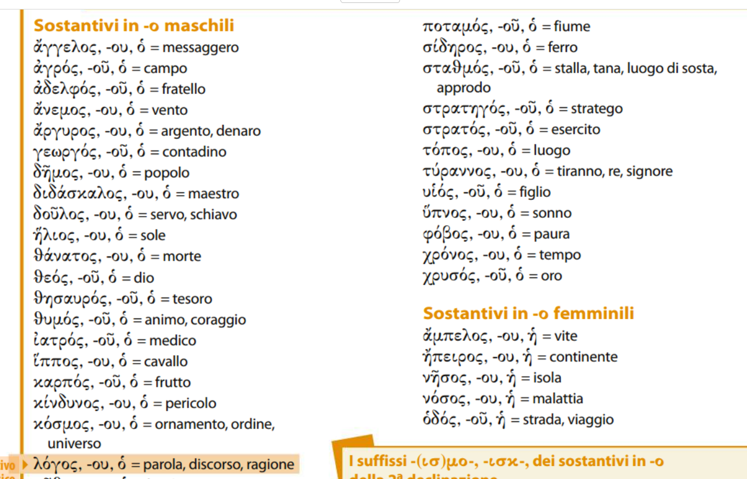

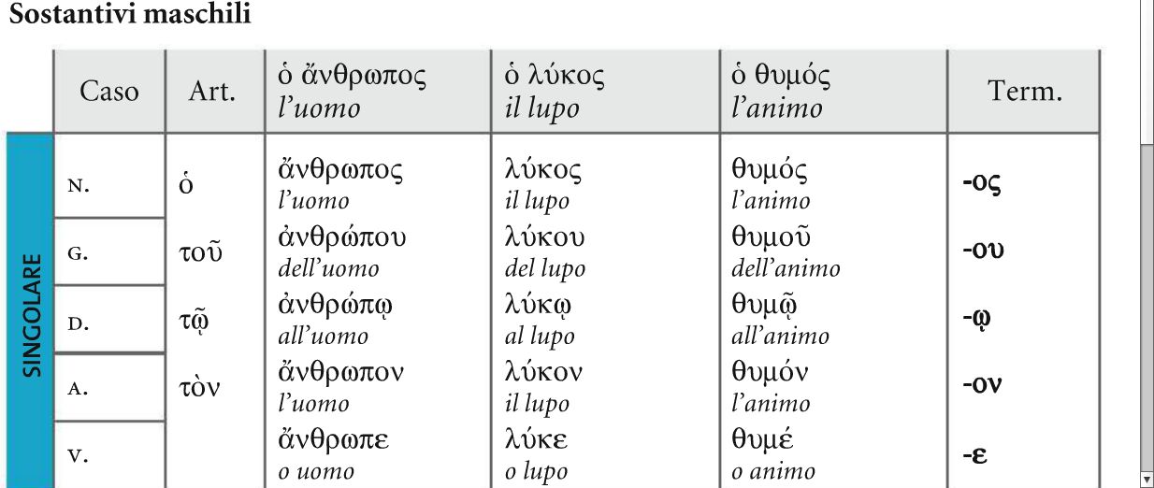
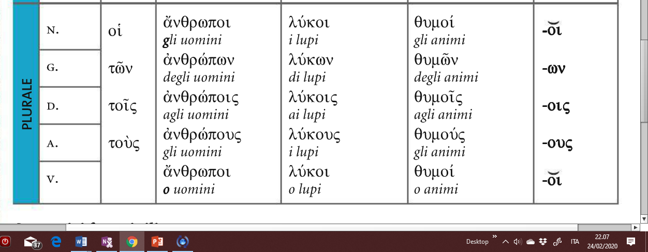

Principali preposizioni
file scaricabili: https://www.biblistica.it/wp-content/uploads/2016/10/15.-Le-preposizioni-greche.pdf
http://www.siena-art.com/liceo/documenti/PreposGr.pdf
- αμφί (intorno), vuole l'accusativo, ma in metrica si usa anche col genitivo e il dativo
- ἀνά (sopra, su), con accusativo, genitivo e dativo per la poesia
- ἀντί (di fronte a) col genitivo
- ἀπό (da lontano, per mezzo di) col genitivo
- διά (attraverso, durante) col genitivo
- εἰς (verso, contro, riguardo) con accusativo)
- ἐκ (da, da parte di) con genitivo
- ἐπί (sopra, presso, intorno, durante) con genitivo, dativo e accusativo
- κατά (giù, lungo) con genitivo e accusativo
- μετά (con, fra, dopo, dietro) con genitivo e accusativo, dativo per la poesia
- παρά (da parte, presso), con genitivo, dativo, accusativo
- περί (intorno, verso, sulla qualcosa) con genitivo, dativo, accusativo
- πρό (davanti, da parte, in favore di) con genitivo
- πρός (in favore di, per) con genitivo, dativo, accusativo
- σύν (con, in compagnia, grazie a) con dativo
- ὑπέρ (al di sopra di) con genitivo e accusativo
- ὑπό (sotto, verso, durante) con genitivo, dativo, accusativo

